Информационная справка об отделе народной культуры
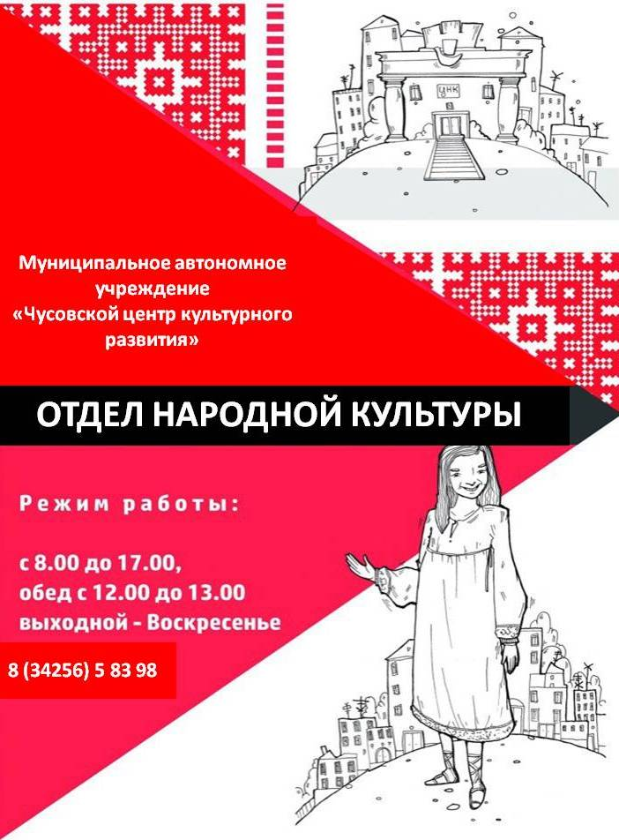
С 2010 года Центр народной культуры осуществляет свою деятельность в целях сохранения и возрождения ценностей, традиций, преемственности, этнического самосознания и пропаганды исторического наследия культуры и искусства, самобытного народного творчества Чусовской земли.
Особую индивидуальность центру придают «Строгановские мастерские» в Верхнечусовских Городках, где живут и творят ремесленных дел мастера, сохраняя традиции своих предков, любовно создавая своими руками художественные изделия, будь–то кружево плетеное на коклюшках или берестяной бурак.
Оновными направлениями производственной деятельности мастерской являются:
- мужские традиционные ремесла: бурачное и бондарное дело, берестоплетение;
- женские традиционные ремесла: швейное дело, машинная и ручная вышивка (белая и цветная гладь, счетные швы, золотой нитью и т.д.), кружевоплетение на коклюшках, кружевовязание крючком, народная кукла, ткачество (на станке и дощечках по древним технологиям).
Центр народной культуры проводит обучение секретам мастерства в области народных ремесел взрослых и детей, людей с ограниченными физическими возможностями, в том числе для туристических групп; принимает активное участие в конкурсах и ярмарках народных промыслов и ремесел, в рамках районных, областных, межрегиональных, международных и всероссийских фестивалей, форумов и выставок проводимых в Чусовском муниципальном районе, Пермском крае и за его пределами.
Центр поддерживает фольклорные традиции и одним из ярких празднеств является Районный конкурс среди художников, мастеров декоративно-прикладного искусства, народных промыслов и ремесел «Коляда. Солнечное Рождество».
Осуществляет продажу изделий мастеров народных ремесел "СТРОГАНОВСКИХ МАСТЕРСКИХ" через сувенирную лавку учреждения.
Центр является организатором Краевого фестиваля традиционных костюмов «Dress-СтроганоFF» (автор и руководитель проекта С.Н.Сивохина). Фестиваль занял достойное место в краевой программе «59 фестивалей 59 региона» и проводится при поддержке Министерства культуры ПК, администрации ЧМР. На праздник красоты и традиций приезжают мастера и творческие коллективы со всего Прикамья: от Коми-Пермяцкого округа на севере до г. Чайковского на юге. От Добрянки на западе до Свердловской области на востоке.
Учреждение популяризирует изобразительное искусство, проводит выставки профессиональных художников Пермского края, организует конкурсы по изобразительному искусству среди профессиональных художников, членов Союза художников РФ : "ИСКУССТВО СОХРАНЯТЬ", "ЧУСОВСКОЙ ПЛЕНЭР", Краевой Фестиваль Пленэр "СТРОГАНОВСКИЙ ПРИВАЛ" при поддержке ОМК - ПАРТНЕРСТВО (автор и руководитель проекта С.Н. Сивохина)
Проводит экскурсионное обслуживание по тематическим выставкам широко известных художников Пермского края, семинары-практикумы по живописи, декоративно-прикладному искусству.
С 2010 года Выставочный зал "Центра народной культуры" является одной из главных профессиональных площадок города Чусового для экспонирования произведений искусства, как известных современных художников, скульпторов и мастеров декоративно прикладного искусства России, так и молодых начинающих. В 2018 году под юрисдикцию МАУ «Центр народной культуры» вошли выставочные залы МАУ «Культурно-деловой центр».
С 1 января 2019 года МАУ "Чусовской центр культурного развития" отдел НАРОДНОЙ КУЛЬТУРЫ

